maven 教程一 入门

Maven是一个采用纯Java编写的开 源项目管理工具。Maven采用了一种被称之为project object model (POM)概念来管理项目，所有的项目配置信息都被定义在一个叫做POM.xml的文件中，通过该文件，Maven可以管理项目的整个声明周期，包括编 译，构建，测试，发布，报告等等。目前Apache下绝大多数项目都已经采用Maven进行管理。而Maven本身还支持多种插件，可以方便更灵活的控制 项目。
1：http://maven.apache.org/download.html 下载最新版本 Maven 3.0.2 (Binary zip)
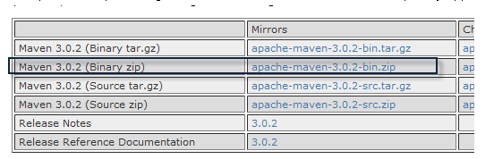
2：解压到 D:
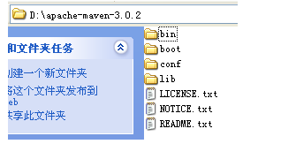
3：配置环境变量
MAVEN_HOME : D:\apache-maven-3.0.2
MAVEN : %MAVEN_HOME%\bin
(可选） MAVEN_OPTS : -Xms256m -Xmx512m
在path 前面 加上 %MAVEN%;
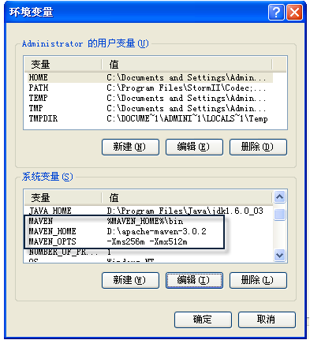
4：验证安装是否成功
在命令行上输入 ： mvn -version; 回车，如看到下面信息表示安装成功：
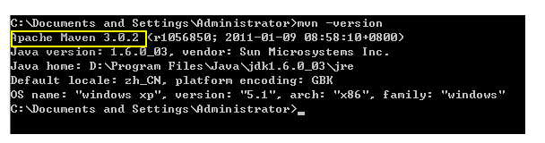
5：创建项目
在命令行上输入 ：mvn archetype:create -DgroupId=com.mycompany.app -DartifactId=my-app 回车，
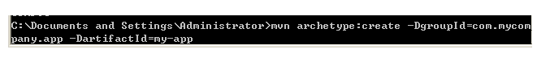
如果你是首次运行该命令(goal)，maven将要花一些时间去把最新的工具包(Maven 把它叫作artifacts)下载到你的本地仓库。
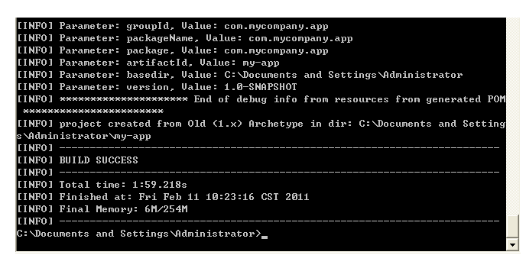
命令执行完后你将看到maven生成了一个名为my-app的目录，这个名字就是你在命令中指定的artifactId,进入该目录，你将发现以下标准的项目结构：
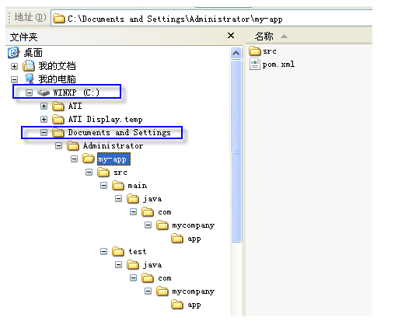
其中:src/main/java 目录包含了项目的源代码，src/test/java 目录包含了项目的测试代码，pom.xml是项目的项目对象模型（Project Object Model or POM）。
6：POM
pom.xml 文件是maven对一个项目的核心配置，这个文件将包含你希望如何构建项目的大多数配置信息。POM大而复杂，但你不用全部去了解，只要使用一些常用的配置就可以了。下面列出这个POM的内容：
引用
<project xmlns="http://maven.apache.org/POM/4.0.0" xmlns:xsi="http://www.w3.org/2001/XMLSchema-instance"
xsi:schemaLocation="http://maven.apache.org/POM/4.0.0 http://maven.apache.org/xsd/maven-4.0.0.xsd">
<modelVersion>4.0.0</modelVersion>
<groupId>com.mycompany.app</groupId>
<artifactId>my-app</artifactId>
<version>1.0-SNAPSHOT</version>
<packaging>jar</packaging>
<name>my-app</name>
<url>http://maven.apache.org</url>
<properties>
<project.build.sourceEncoding>UTF-8</project.build.sourceEncoding>
</properties>
<dependencies>
<dependency>
<groupId>junit</groupId>
<artifactId>junit</artifactId>
<version>3.8.1</version>
<scope>test</scope>
</dependency>
</dependencies>
</project>
7：第5步我们做了什么
引用
mvn archetype:create -DgroupId=com.mycompany.app -DartifactId=my-app
执行Maven 命令（goal）archetype:create，并且设置了一些参数( -DgroupId=com.mycompany.app -DartifactId=my-app)
在这个命令中，前缀 archetype 是包含create命令的一个maven的plugin。这个goal命令根据项目原型（符合maven标准的项目模板）建立了一个简单的项目。
现在可以确定地说，一个maven plugin 就是一些有着相同目的的goals命令的集合，例如 jboss-maven-plugin 这个插件，就是为了处理各种和jboss相关的任务。
8：Build 项目
在命令行上 输入 ： cd my-app 回车，进入到 项目路径下
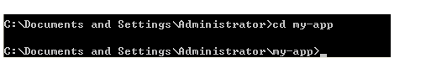
输入mvn compile
再输入 mvn package 回车这时命令行将会打印出各种动作，并且以下面一段信息结束：
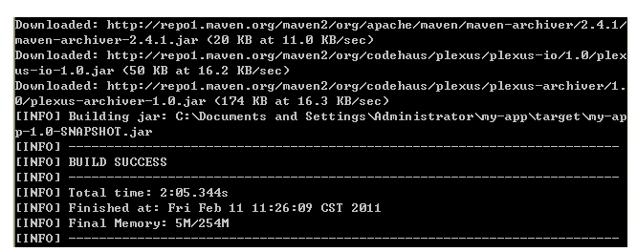
与首次执行的命令(那是一个goal)
引用
archetype:create
不同,这次执行的只是一个简单的命令---package。不同于goal,这是一个phase(阶段)，一个phase是指构建生命周期的一个阶段，构建生命周期是指有序的一系列phase。当给出一个phase，Maven将执行所有的在此阶段前的phase及其自身，例如，如果我们执行compile阶段，实际上执行的阶段有：
引用
validate
generate-sources
process-sources
generate-resources
process-resources
compile
你可以使用以下的命令来测试新编译和打包出来的jar包，
引用
java -cp target/my-app-1.0-SNAPSHOT.jar com.mycompany.app.App
这时将打印出最经典的：
引用
Hello World!
9：运行Maven工具
虽然很难列出一张非常全面的表，但在此可先列出最普通的默认的生命周期阶段:
引用
validate：验证工程是否正确，所有需要的资源是否可用。
compile：编译项目的源代码。
test：使用合适的单元测试框架来测试已编译的源代码。这些测试不需要已打包和布署。
Package：把已编译的代码打包成可发布的格式，比如jar。
integration-test：如有需要，将包处理和发布到一个能够进行集成测试的环境。
verify：运行所有检查，验证包是否有效且达到质量标准。
install：把包安装在本地的repository中，可以被其他工程作为依赖来使用。
Deploy：在集成或者发布环境下执行，将最终版本的包拷贝到远程的repository，使得其他的开发者或者工程可以共享。
clean：清除先前构建的artifacts（在maven中，把由项目生成的包都叫作artifact）。
site：为项目生成文档站点。
上面列出的各个Phases（阶段）实际上对应着潜在的goals，特殊的每个阶段执行的特殊的goals由项目的类型所决定，例如：如果项目的类型是jar,package阶段将默认执行jar:jar的goals,如果项目类型是war,那么package阶段执行的goals将是war:war。
有件有趣的事情需要注意，那就是phases和goals需要按一定的顺序来执行。
mvn clean dependency:copy-dependencies package
这个命令将先清除项目，然后拷贝依赖，最后把项目打包，当然，在打包之前，会先执行此阶段之前的阶段.如compile,test等.
生成站点
mvn site
这个阶段生成基于pom.xml配置的项目信息。你可以在target/site目录下看到生成的文档。

